Федеральное агентство связи

Ордена Трудового Красного Знамени федеральное государственное

бюджетное образовательное учреждение высшего образования

«Московский технический университет связи и информатики»

Кафедра «Информатика»

Лабораторная работа №1

по дисциплине «Структура и алгоритмы обработки данных»

«Методы cортировки»

Выполнил студент

группы БФИ1902

Кочеринский Н.В.

Проверил: МкртчянГ.М.

Москва 2021

**Оглавление**

1 Задание на лабораторную работу. 3

2 Решение лабораторной работы 3

2.1 Задание 1. 3

2.2 Задание 2. 4

2.3 Задание 3. 5

# 1 Задание на лабораторную работу.

А) Написать программу, которая выводит надпись «Hello World!».

Б) Написать генератор случайных матриц(многомерных), который принимает опциональные параметры m, n, min_limit, max_limit, где m и n указывают размер матрицы, а min_lim и max_lim - минимальное и максимальное значение для генерируемого числа .

В) Реализовать методы сортировки строк числовой матрицы в соответствии с заданием. Оценить время работы каждого алгоритма сортировки и сравнить его со временем стандартной функции сортировки. Испытания проводить на сгенерированных матрицах.

Г) Создать публичный репозиторий на github.

# 2 Решение лабораторной работы

## 2.1 Задание 1.

По плану лабораторной работы необходимо создать программу, которая выводить в командную строку надпись «Hello World!». На листинге 1 представлена код программы. На рисунке 1 представлен результат работы программы.

Листинг 1

Print("Hello World!")



Рисунок 1 - Результат работы программы.

## 2.2 Задание 2.

Далее необходимо реализовать генератор случайных матриц(многомерных), который принимает опциональные параметры m, n, min_limit, max_limit, где m и n указывают размер матрицы, а min_lim и max_lim - минимальное и максимальное значение для генерируемого числа. На листинге 2 представлен код программы. На рисунке 2 представлен результат работы программы.

Листинг 2

import random  
import numpy  
import random  
  
print("Hello World!")  
  
m = input("Введите количесвто столбцов: ")  
n = input("Введите количесвто строк: ")  
m = int(m)  
n = int(n)  
if m == 0 and n == 0:  
 m = 50  
 n = 50  
min_limit = -250  
max_limit = 1012  
# Создание матрицы  
mas = numpy.zeros((m, n))  
# Генерация мартицы 50 на 50  
for i in range(m):  
 for j in range(n):  
 mas[i][j] = random.randint(int(min_limit), int(max_limit)) #Генерируем матрицу

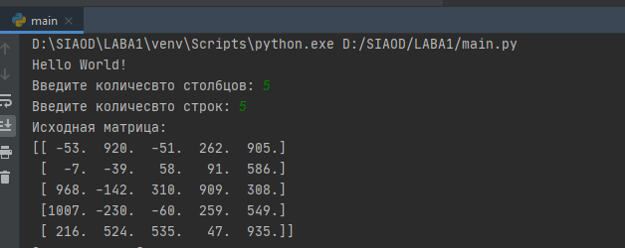

Рисунок 2 – Результат работы программы.

## 2.3 Задание 3.

Затем, необходимо реализовать методы сортировки строк числовой матрицы в соответствии с заданием. Оценить время работы каждого алгоритма сортировки и сравнить его со временем стандартной функции сортировки. Испытания проводить на сгенерированных матрицах. На листинге 3 представлен код программы. На рисунке 3 представлен результат работы программы.

Листинг 3

import random  
import numpy as np  
import random  
  
print("Hello World!")  
  
m = input("Введите количесвто столбцов: ")  
n = input("Введите количесвто строк: ")  
m = int(m)  
n = int(n)  
if m == 0 and n == 0:  
 m = 50  
 n = 50  
min_limit = -250  
max_limit = 1012  
# Создание матрицы  
mas = np.zeros((m, n))  
# Генерация мартицы 50 на 50  
for i in range(m):  
 for j in range(n):  
 mas[i][j] = random.randint(int(min_limit), int(max_limit)) #Генерируем матрицу  
  
# Сортировка выбором  
#  
def SelectionSort(arr):  
 new_array = arr.copy()  
 for i in range(m):  
 for j in range(n - 1):  
 min = j  
 for h in range(j + 1, n):  
 if new_array[i][h] < new_array[i][min]:  
 min = h  
 temp = new_array[i][j]  
 new_array[i][j] = new_array[i][min]  
 new_array[i][min] = temp  
 return new_array  
  
# Сортировка вставкой  
def InsertionSort(arr):  
 array = arr.copy()  
 for i in range(len(array)):  
 for j in range(len(array[i])):  
 temp = array[i][j]  
 index = j  
 while (temp < array[i][index - 1]) and (index > 0):  
 array[i][index] = array[i][index - 1]  
 index -= 1  
 array[i][index] = temp  
 return array  
  
  
# Сортировка обменом  
def BubbleSort(arr):  
 array = arr.copy()  
 for i in range(len(array)):  
 for j in range(len(array[i])):  
 for h in range(len(array[i]) - j - 1):  
 if array[i][h + 1] < array[i][h]:  
 temp = array[i][h]  
 array[i][h] = array[i][h + 1]  
 array[i][h + 1] = temp  
 return array  
  
  
# Сортировка Шелла¶  
def ShellSort(arr):  
 array = arr.copy()  
 for i in range(len(array)):  
 d = int(len(array[i]) / 2)  
 while d > 0:  
 for j in range(len(array[i])):  
 for h in range(int(j + d), len(array[i]), d):  
 if array[i][j] > array[i][h]:  
 temp = array[i][j]  
 array[i][j] = array[i][h]  
 array[i][h] = temp  
  
 d = int(d / 2)  
 return array  
  
  
  
  
# Сортировка Быстрая  
def QuickSort(array):  
 arr = array.copy()  
 for i in range(len(arr)):  
 quickSort(0, len(arr[i]) - 1, arr, i)  
 return arr  
  
  
def quickSort(_first, _last, array, row):  
 first = int(_first)  
 last = int(_last)  
 middle = int((first + last) / 2)  
  
 while first < last:  
  
 while array[row][first] < array[row][middle]:  
 first += 1  
 while array[row][last] > array[row][middle]:  
 last -= 1  
 if first <= last:  
 array[row][first], array[row][last] = array[row][last], array[row][first]  
 first += 1  
 last -= 1  
  
 if _first < last:  
 quickSort(_first, last, array, row)  
 if first < _last:  
 quickSort(first, _last, array, row)  
  
  
# Сортировка Пирамидальная  
def heapify(arr, n, i):  
 largest = i  
 l = 2 * i + 1  
 r = 2 * i + 2  
  
 if l < n and arr[i] < arr[l]:  
 largest = l  
  
 if r < n and arr[largest] < arr[r]:  
 largest = r  
  
 if largest != i:  
 arr[i], arr[largest] = arr[largest], arr[i]  
  
 heapify(arr, n, largest)  
  
  
def HeapSort(array):  
 arr = array.copy()  
 for i in range(len(arr)):  
 n = len(arr[i])  
  
 for j in range(n, -1, -1):  
 heapify(arr[i], n, j)  
  
 for j in range(n - 1, 0, -1):  
 arr[i][j], arr[i][0] = arr[i][0], arr[i][j]  
 heapify(arr[i], j, 0)  
 return arr  
  
def tournamentSort(arr):  
 tree = [None] * 2 * (len(arr) + len(arr) % 2)  
 index = len(tree) - len(arr) - len(arr) % 2  
  
 for i, v in enumerate(arr):  
 tree[index + i] = (i, v)  
  
 for j in range(len(arr)):  
 n = len(arr)  
 index = len(tree) - len(arr) - len(arr) % 2  
 while index > -1:  
 n = (n + 1) // 2  
 for i in range(n):  
 i = max(index + i * 2, 1)  
 if tree[i] is not None and tree[i + 1] is not None:  
 if tree[i] < tree[i + 1]:  
 tree[i // 2] = tree[i]  
 else:  
 tree[i // 2] = tree[i + 1]  
 else:  
 tree[i // 2] = tree[i] if tree[i] is not None else tree[i + 1]  
 index -= n  
  
 index, x = tree[0]  
 arr[j] = x  
 tree[len(tree) - len(arr) - len(arr) % 2 + index] = None  
  
def tour(mas):  
 k = 0  
 while k <= n - 1:  
 tournamentSort(mas[k])  
 k = k + 1  
  
 an = np.asarray(mas)  
 return an  
  
print("Исходная матрица: ")  
print(mas)  
  
print("Сортировка выбором: ") #O(n^2)  
print(SelectionSort(mas))  
  
print("Сортировка вставкой: ") #O(n^2)  
print(InsertionSort(mas))  
  
print("Сортировка обменом: ") #O(n^2)  
print(BubbleSort(mas))  
  
print("Сортировки Шелла: ") #O(n*log2n)  
print(ShellSort(mas))  
  
print("Быстрая сортировка: ") #O(n*log2n)  
print(QuickSort(mas))  
  
print("Пирамидальная сортировка: ") #O(n*log2n)  
print(HeapSort(mas))  
  
print("Турнирная сортировка: ") #O(n*log2n)  
print(tour(mas))

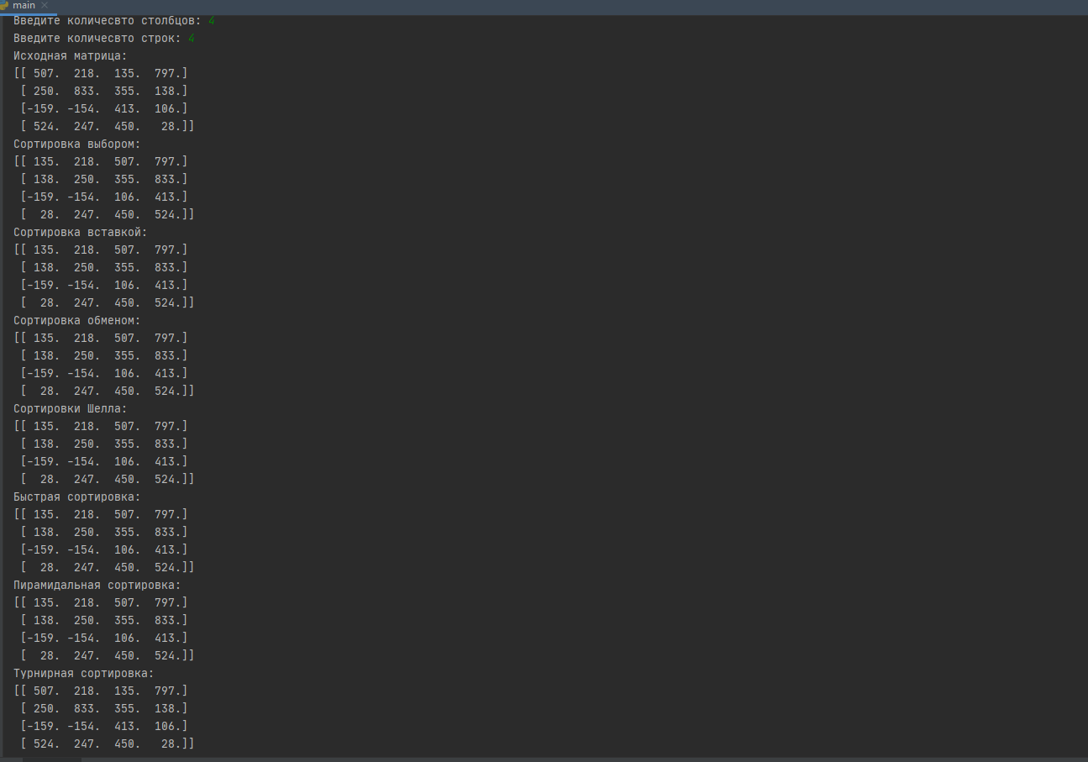

Рисунок 3 – Результат работы программы.

Вывод: в данной лабораторной работе были изучены и применены на практики различные методы сортировки.